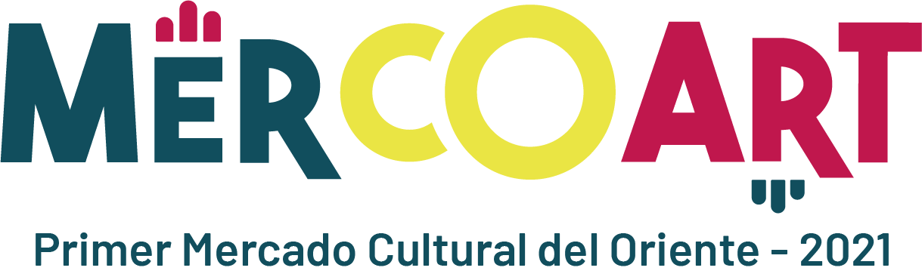

**ANEXO B - FRANJA DE SHOWCASES - DANZA**

**TRAYECTORIA DE LA AGRUPACIÓN O COLECTIVO ARTÍSTICO**

|  |  |
| --- | --- |
| Mencione los cinco (5) logros más importantes de la agrupación o colectivo artístico durante su trayectoria. Por ejemplo: premios, participación en festivales o eventos regionales, nacionales y/o internacionales, presentaciones en escenarios regionales, nacionales o internacionales, etc. | **1-** |
| **2-** |
| **3-**  **4-**  **5-** |
| Comparta los links, las imágenes o las capturas de pantalla de tres (3) evidencias que den cuenta de los logros mencionados. Por ejemplo: certificado o constancia de participación, imagen del afiche en el que se mencione el nombre de la agrupación artística, imagen de una pieza publicitaria que haya circulado en redes sociales en donde se mencione el nombre de la agrupación artística, etc. | **1:**  **2:**  **3:** |
| Comparta los links, las imágenes o las capturas de pantalla de tres (3) evidencias que den cuenta del trabajo artístico y de circulación de la agrupación entre los años 2018 y 2021. Por ejemplo: certificado o constancia de participación en eventos realizados entre estos años, imagen del afiche en el que se mencione el nombre de la agrupación artística y el año, imagen de una pieza publicitaria que haya circulado en redes sociales en donde se mencione el nombre de la agrupación artística y el año, etc. | **1:**  **2:**  **3:** |

**Nota:** Es responsabilidad del postulante que los links o enlaces que incluya puedan abrirse con facilidad, que sean accesibles a cualquier persona y que estén operativos durante la ejecución de la convocatoria.

**MATERIAL DE SOPORTE 1**

La convocatoria requiere que adjunte un video de la obra o del espectáculo que postula a la franja de showcases. Podrá ingresar el link para cualquiera de las plataformas así: 

|  |  |
| --- | --- |
| **Video 1 (YouTube/Vimeo/Etc)** |  |

**MATERIAL DE SOPORTE 2**

La convocatoria requiere que comparta los enlaces de las redes sociales que maneje la agrupación artística como plataformas de promoción de sus productos artísticos . Mínimo deben compartir el enlace de una red social. Ejemplo de enlace: <https://www.facebook.com/imct.bucaramanga/>

|  |  |
| --- | --- |
| **Facebook** |  |
| **Instagram** |  |
| **YouTube** |  |
| **Otra** |  |